**Soal Writing CPP dan Java**

(100 menit, local compiler is available, grader Off, only one submission)

**Soal - 1 : Tuliskanlah sebuah kelas CPP yang merupakan implementasi dari kelas Person sbb tanpa menyalin komentar, serta buat main program-nya.**

class Person {

**// Atribut private:**

// Name: array of char

// Size : integer, number of character in Name

// MaxSize: constant integer static diinisialisasi dengan 20

// FriendOf : pointer ke Person

// Methods public

// ctor tanpa parameter, menginisiasi dengan Name=’X’, Size=1, FriendOf=null

// ctor DENGAN parameter, parameternya adalah sebuah String, integer dan Person*

// anda harus melakukan alokasi dan penyalinan supaya tidak bitwise copy,

// kecuali untuk atribut FriendOf

Person (String _Name, int_Size, Persn* _Ptr=NULL)

// cctor

// Name, Size, dan MaxSize tidak bitwise copy

// FriendOf harus bitwise copy (untuk mempermudah persoalan)

// dtor

// hanya Name saja yang dibebaskan

// operator= harus diimplementasi dengan baik

// Name, Size, dan MaxSize tidak bitwise copy

// FriendOf harus bitwise copy (untuk mempermudah persoalan)

// iostream overloading

// overload oper<< untuk pencetakan kelas XC

friend ostream& operator<< (ostream&, const XC&);

// overload oper>> untuk membaca kelas XC

// baca sebuah string StrName, invoke ctor dengan parameter untuk mengisi Name dan Size

friend istream& operator>> (istream&, const XC&);

//getter

//setter

}

Kerangka main program

// deklarasi A, B, dan C sebagai pointer ke Person

// ciptakan objek yang dirujuk oleh pointer A

// ciptakan objek yang dirujuk oleh pointer B

// ciptakan objek yang dirujuk oleh pointer C

// manfaatkan istream untuk menciptakan objek D

// (D bukan pointer ke Person, D adalah Person, FriendOf = null)

// manfaatkan istream untuk menciptakan objek E

// (E bukan pointer ke Person, E adalah Person, FriendOf = null)

// mencetak A,B,C,D,E

// lakukan D 🡨 E dengan operator=

// cetak D dan E

Tuliskan main program sesuai kerangka main program di atas. Sebagai referensi untuk membuat main program, anda bisa lihat tabel-tabel di bawah ini dan juga Gambar 1.

Tabel 1. Tabel pointer ke Person beserta isi atributnya dan cara construct-nya

|  |  |  |  |  |  |
| --- | --- | --- | --- | --- | --- |
| **Pointer to Person** | **Name** | **Size** | **MaxSize** | **FriendOf** | **Cara construct** |
| A | ALI | 3 | 20 | B | Ctor |
| B | BABA | 4 | 20 | C | Ctor dengan parameter |
| C | CLIFF | 5 | 20 | A | Ctor dengan parameter |

Tabel 2. Tabel objek beserta isi atributnya dan cara construct-nya

|  |  |  |  |  |  |
| --- | --- | --- | --- | --- | --- |
| **Objek** | **Name** | **Size** | **MaxSize** | **FriendOf** | **Cara construct** |
| D | <sesuai input> | <sesuai input> | 20 | Null | Ctor |
| E | <sesuai input> | <sesuai input> | 20 | Null | Ctor dengan parameter |

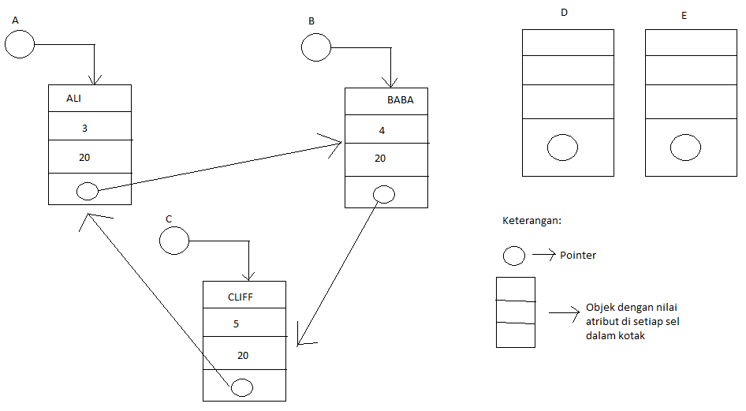

Gambar 1. Ilustrasi objek dan pointer yang ada pada main program

**Format Input**

Input untuk membaca objek Person via istream adalah sebuah string 1 baris dengan format: <Nama>;<Size>

Contoh:

|  |
| --- |
| ALI;3 |

**Format Output:** Output yang harus dikeluarkan untuk mencetak objek Person adalah sbb.

Jika atribut “FriendOf” tidak NULL, mencetak isi objek yang ditunjuknya, hanya atribut Name, Size,MazSize saja.

|  |
| --- |
| Name: ALI; Size: 3; MaxSize: 20  Friend of: {BABA, 4, 20} |

Jika atribut “FriendOf” bernilai NULL, maka output untuk friendOf adalah sbb

|  |
| --- |
| Friend of: NONE |

Untuk soal ini anda harus menyetor **dua buah setoran**:

1. Kelas Person saja untuk di-grading dengan driver dari sistem (dengan nama file **Person.h** dan **Person.cpp** di-zip jadi satu)
2. Kelas Person dan main program seperti penjelasan di atas (nama file main program adalah **Main.cpp** di-zip dengan kelas Person jadi satu)

**Soal-2 : Menulis Kelas Generik : CPP dan kelas JAVA**

Tuliskan sebuah kelas **GenArray** yang generik, yang atributnya adalah sebuah array, dengan elemen belum ditentukan berdasarkan deskripsi sebagai berikut tanpa menyalin komentar

// templates kelas GenArray dengan atribut generik sebuah class T

**// Atribut private:**

// Data: array of T

// NbElmt : integer, number oof Element in Data

**// Methods public**

// ctor tanpa parameter (**hanya untuk CPP**),

// mengalokasi Data berukuran 100 dan inisiasi Data dengan 0

// sehingga NbELmt = 100

// ctor DENGAN parameter, parameternya adalah sebuah array of T dan sebuah integer

// menciptakan dan menyalin nilai parameter

// cctor : menciptakan dan menyalin object sehingga bukan bitwise copy

// dtor

// getter, untuk mendapatkan sebuah elemen ke-i,

// tulis sebagai inline function

**// prekondisi: i bernilai 0 <= i <= NbElmt-1 . jika tidak dipenuhi tidak menulis apapun**

// int getElmt(int i) {....... };

// setter, untuk men-set sebuah elemen ke-i menjadi bernilai x,

// tulis sebagai inline function

**// prekondisi: i bernilai 0 <= i <= NbElmt-1 . jika tidak dipenuhi tidak menulis apapun**

// void setElmt(int i, int x) {....... };

}

// implementasi ctor, cctor, dtor

Peringatan: anda harus mengimplementasikan kelas ini tanpa mengubah nama-nama yang diberikan dan sesuai dengan kerangka solusi **deklarasi kelas generik CPP dan JAVA sbb:**

/* File : X.h */

// CPP

template <class T>

class X {

// method sesuai urutan di atas

// atribut

}

/* file : X.java */

public class X <T> {

// atribut

// method sesuai urutan di atas yang relevan untuk Java

}

Untuk soal ini anda perlu menyetor **dua buah setoran**:

1. sebuah file dengan nama file **GenArray.h** yang di-zip, kumpulkan zip file-nya (C++)
2. sebuah file dengan nama file **GenArray.java** yang di-zip, kumpulkan zip file-nya (JAVA)

Masing-masing setoran akan dieksekusi dan dinilai dengan driver sistem